№30 ЖОББМ Ақпараттық мектеп газеті

16 желтоқсан – ата бабамыздың арманы орындалып, жасампаздығымызды жаңа белеске көтерген Тәуелсіздік күні!
Қазақстан Республикасының Тәуелсіздік күніне арналған бірінші сынып оқушыларының форумы.
"Рухани Жаңғыру" жобасы аясында Павлодар қаласының
30 мектебінде суретші Кисамиденова Алтын Ыбырайқызының сурет көрмесі ашылды. Тамаша портреттер мен пейзаждар көру үшін қойылды. Көрменің ашылуына қонақтар келіп, мұғалімдер мен оқушылар қатысты.
Оқушылардың жетістіктері

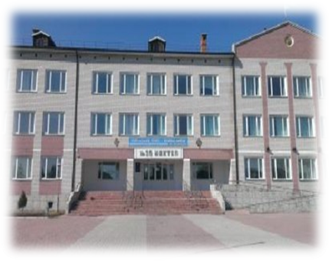
School
News

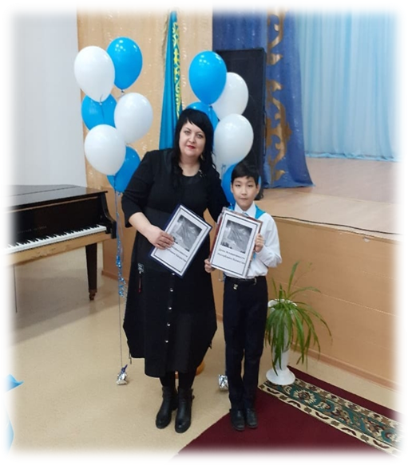

Қазақстан Республикасының Тәуелсіздік күніне арналған бірінші сынып оқушыларының форумы.

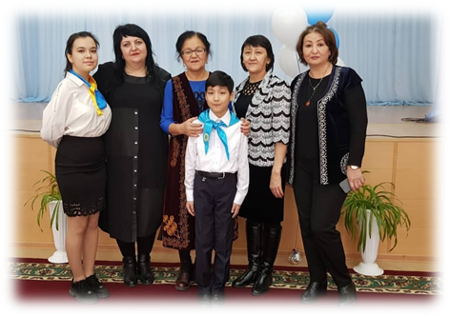

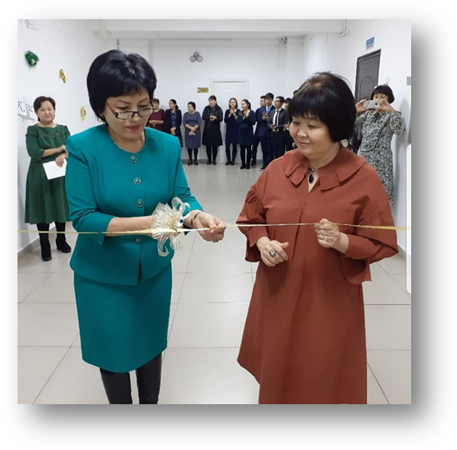
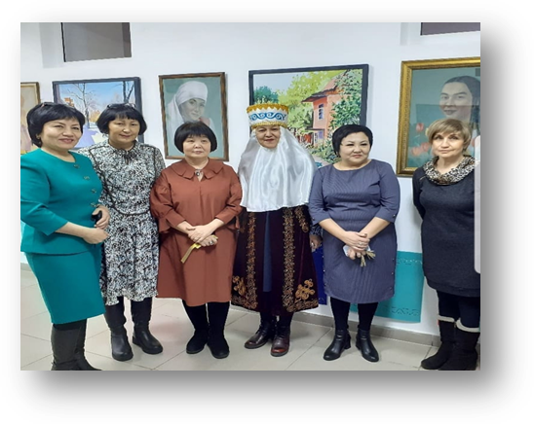
"Рухани Жаңғыру" жобасы аясында Павлодар қаласының
30 мектебінде суретші Кисамиденова Алтын Ыбырайқызының сурет көрмесі ашылды. Тамаша портреттер мен пейзаждар көру үшін қойылды. Көрменің ашылуына қонақтар келіп, мұғалімдер мен оқушылар қатысты.

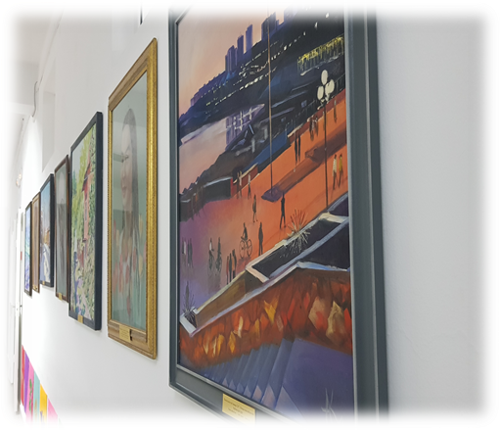

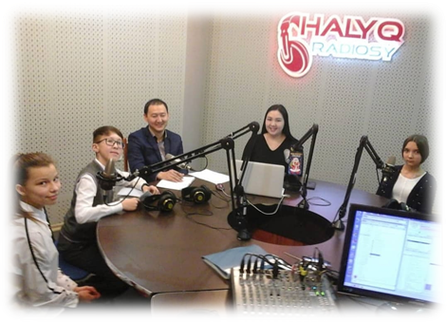

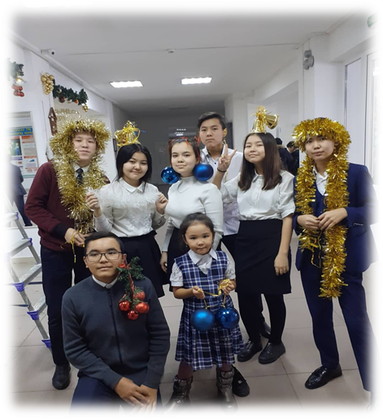

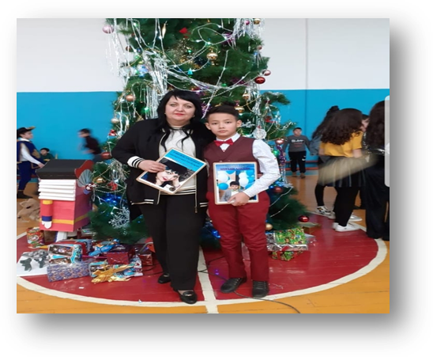

Халық радиосында сайыс өткізілді. Осы викторинаға біздің мектептен 7 «В» сыныбының оқушысы Сушкова Виолетта қатысып, 1-орынды жеңіп алды.

Жаңа жыл 2020!
Балалар мен ересектер үшін көптен күткен мереке. Біздің мектепте тышқан жылын жақсы қарсы алды. Мұғалімдер мен оқушылар мсиқырлы фотозон дайындады. Әр сыныпқа көрме мен конкурс үшін алдағы жылдың рәмізін дайындау тапсырмасы берілді. Аяз Ата мен Ақшақармен жаңа жылдық көріністен басқа, әр сыныпқа «ертегілер әлемінде» костюмі және әр сыныптан 1 өнер дайындау ұсынды. Жаңа жылдық бал мерекелік би кешімен аяқталды. Мектептің барлық педагогикалық ұжымына, әкімшілігі мен жоғары сынып оқушыларының Кеңесіне ұмытылмас мерекені ұйымдастыруға көмек көрсеткені үшін зор алғысымызды білдіреміз!!!

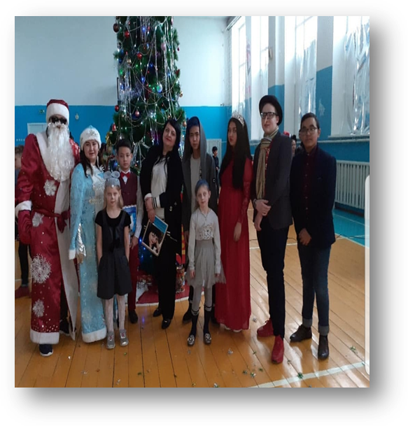

2020 жыл

